Міністерство освіти і науки України
Національний центр Мала академія Наук України

Дослідницький проєкт на тему :

Дослідження «цвітіння» води в Каховському водосховищі на основі «Sentinel Hub EO Browser»

Виконала:
Сологуб Олександра Юріївна
6 клас
Лошкарівський ЗЗСО І-ІІІ ст.
Першотравенської сільської ради

Науковий керівник:
Неплях Віталіна Валеріївна
Вчитель географії
Лошкарівський ЗЗСО І-ІІІ ст.
Першотравенської сільської ради

Вступ
Вода – основа всіх життєвих процесів, єдине джерело кисню в основному рушійному процесі на Землі – фотосинтезі. Усе на нашій планеті живе завдяки їй. Після повітря вода – другий за значенням компонент, необхідний для людського життя.
Каховське водосховище — одне з шести великих водосховищ у каскаді на річці Дніпро, в Запорізькій, Дніпропетровській і Херсонській областях України.
27.09.2020 року в ЗМІ було висвітлено новину про най масштабніше «цвітіння» Каховського водосховища за останні роки. Дана новина привернула мою увагу оскільки в результаті цієї події дуже погіршилися комфортні умови проживання людей Як міста Нікополь так і району, знизилася якість питної води (відчувався неприємний запах мулу води, що завозилася з Каховського водосховища до моєї місцевості протягом серпня – вересня 2020 року).
Мета:
1. Визначити дати активної фази цвітіння води Каховського водосховища, на території Нікопольського району, в період з серпня по вересень 2020 р. (в порівнянні знімків Sentinel-2: Custom script та короткохвильових інфрачервоних смуг композиту (SWIR))
2. Дослідити за значеннями вегетаційного індексу (NDVI) чи дійсно «цвітіння водойми» було найбільшим за останні 3 роки, як це висвітлив місцевий канал новин.
Методи та матеріали:
Ресурс EO Browser, Супутник Sentinel-2 .
Актуальність
Сучасний стан водних ресурсів України є не задовільним. Однією з причин цього стану являється «цвітіння водойм». Каховське водосховище є одним з найбільших водосховищ України тому питання якості води в ньому є одним з пріоритетних на сьогоднішній час.

Хід проекту
1. Для дослідження періоду активного «цвітіння води» в Каховському водосховищі на території Нікопольського району ми використовуємо супутник Sentinel-2 Custom script, за ГК: 47,50 34,37, в масштабуванні 11 . Оскільки дослідження відбувається в проміжку літнього часу, ми змінюємо композит смуг на R: B04 G: B03 B: B01, для більш кращого візуального сприйняття знімку в період серпня-вересня (від початку і до кінця цвітіння водосховища на даній території) [Додаток А].
В результаті аналізу космічних знімків ми можемо сказати, що початком активного «цвітіння» це 7 серпня, з 17 по 24. 08 є найбільшим піком цвітіння води (як і було висвітлено в новинах місцевих ЗМІ), вже з 16.09.2020 р. починається припинення «цвітіння водойми». Це саме підтвердження ми можемо побачити і в короткохвильових інфрачервоних смугах композиту (SWIR) [Додаток Б].
2. Для порівняння «цвітіння водойми» за останні 3 роки знаходимо дати найбільшого цвітіння з 2018 по2020 роки (оскільки повне охоплення знімків Sentinel-2 є з березня 2017 року то для більшої порівняльної картини ми беремо ще знімки за 2017 рік) за значеннями вегетаційного індексу (NDVI) та порівнюємо супутникові знімки цих значень [Додаток В].
Висновок
В результаті проведеного дослідження ми визначили дати активної фази «цвітіння води» Каховського водосховища, на території Нікопольського району, які припадають на період з 17. 08. 2020 року по 24. 08. 2020 року (що і підтвердило достовірність висвітленої новини місцевого телеканалу) за допомогою порівняння знімків Sentinel-2: Custom script та короткохвильових інфрачервоних смуг композиту (SWIR).
За значеннями вегетаційного індексу (NDVI) ми виявили найбільші фази «цвітіння води» за 2017 р., 2018 р., 2019 р., та 2020 р. Аналізуючи знімки можна з впевненістю сказати, що поширення «цвітіння води» в Каховському водосховищі в 2020 році було найбільшим за останні 4 роки. За допомогою веб-ресурсу EO Browser, Супутник Sentinel-2 ми змогли досягти поставленої мети нашого дослідження.
Додаток А
Космічні знімки Sentinel- 2 Custom script

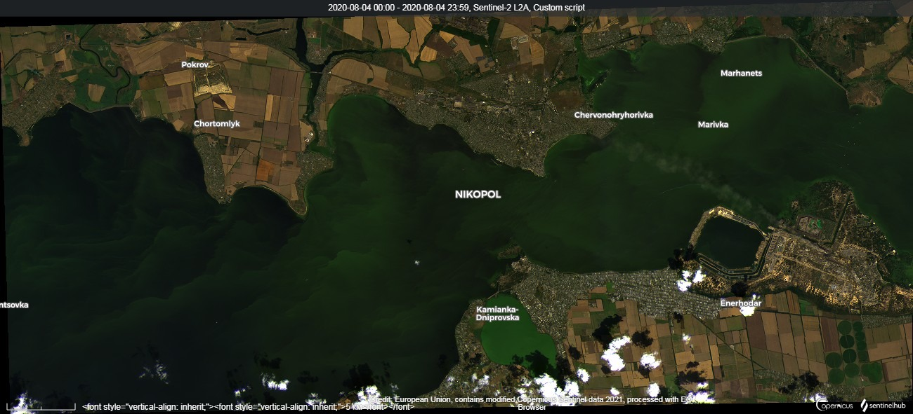
04.08. 2020 р

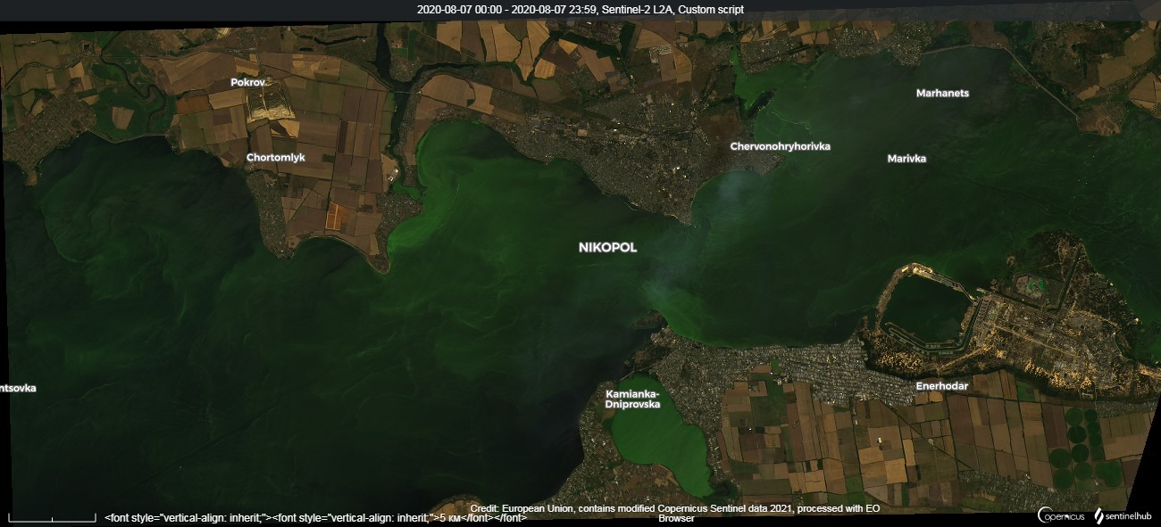
07.08. 2020 р
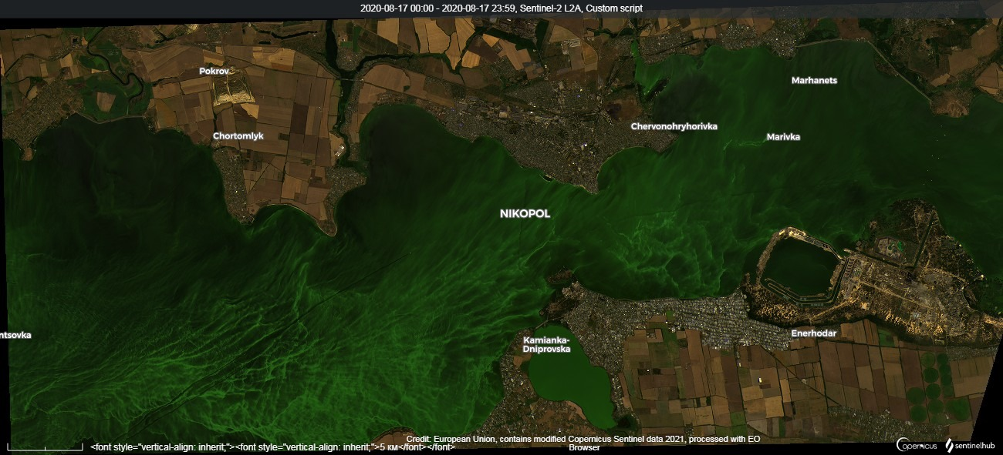
17.08. 2020 р
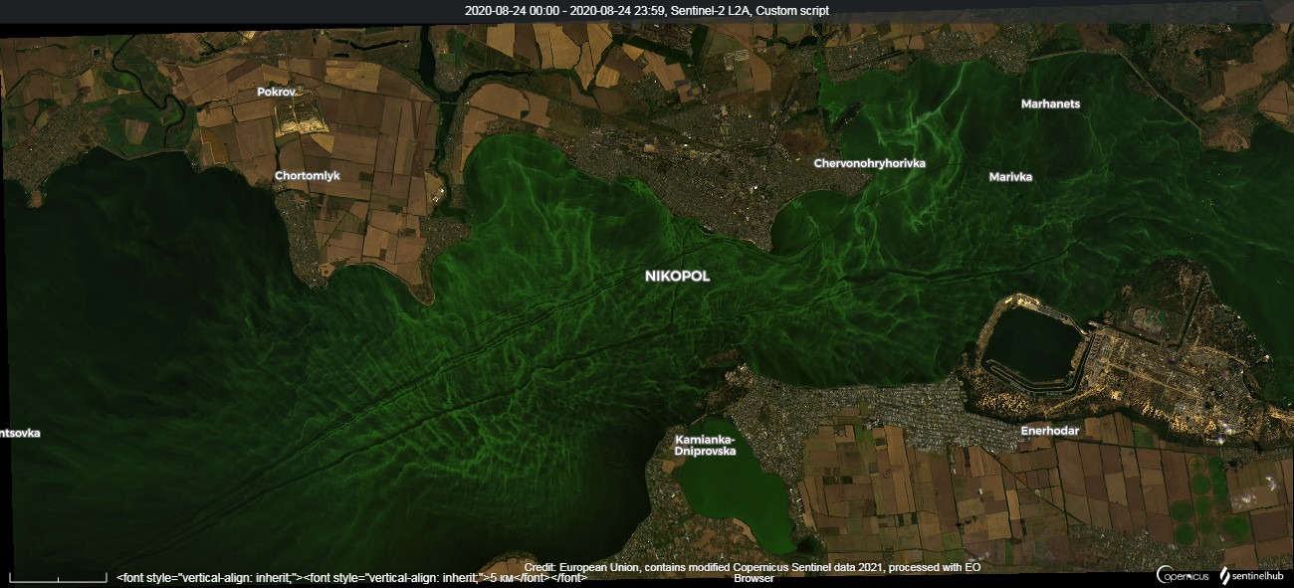
24.08.2020р.
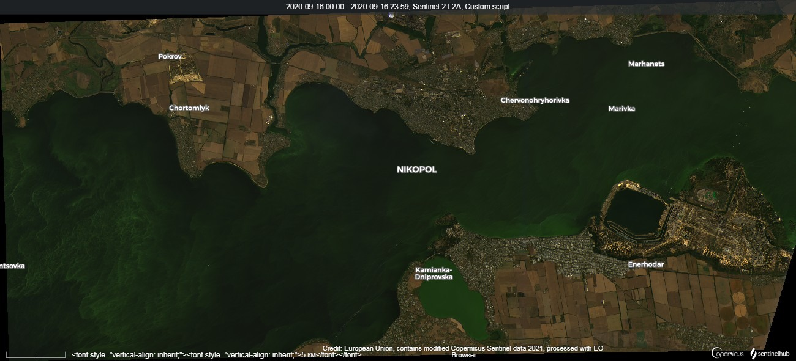
16.09.2020р.
Додаток Б
Космічні знімки Sentinel- 2 в короткохвильових інфрачервоних смугах композиту (SWIR)

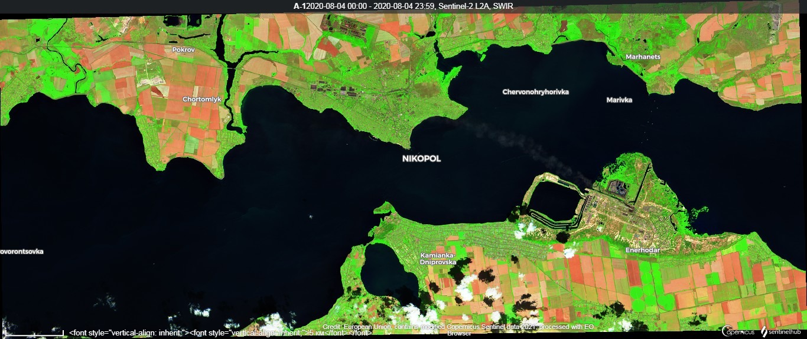
04.08. 2020 р
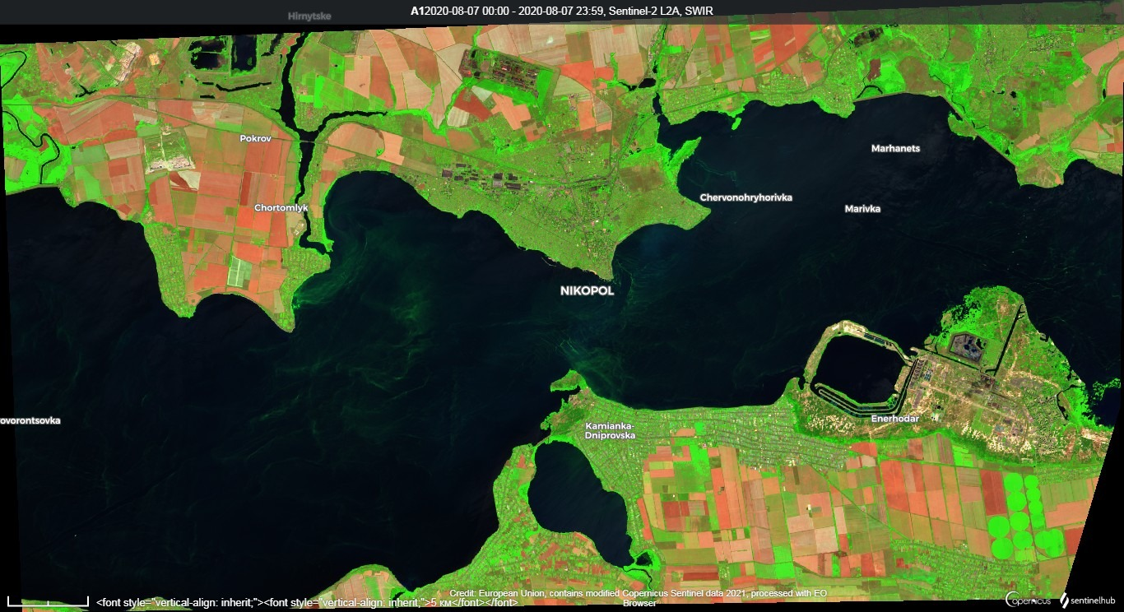
07.08. 2020 р
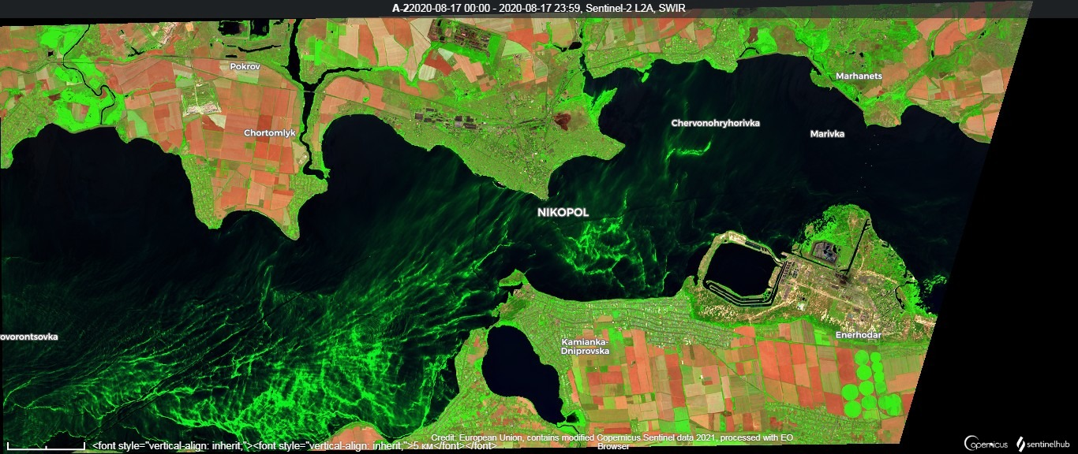
17.08. 2020 р
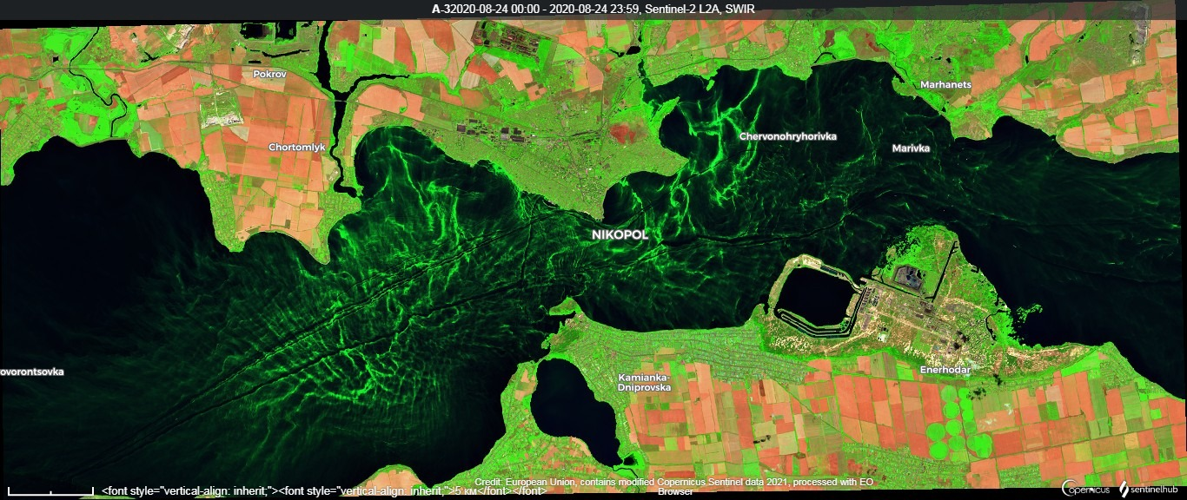
24.08.2020р.
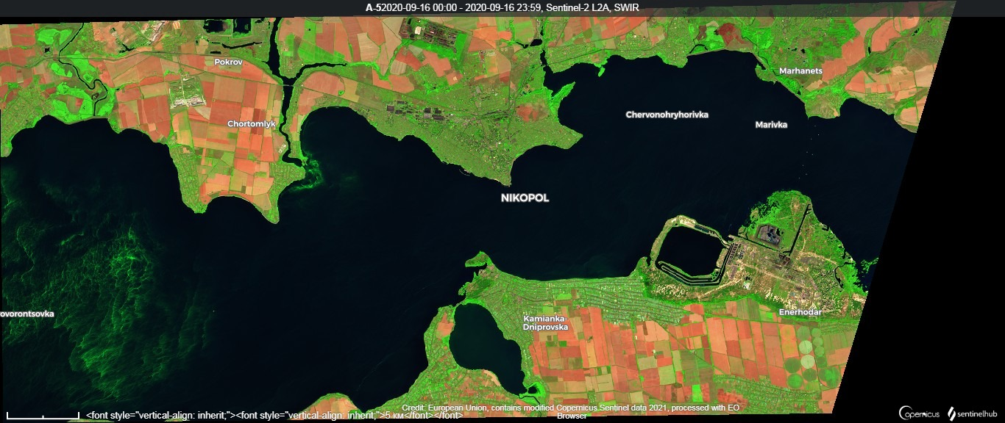
16.09.2020р.
Додаток В
Космічні знімки Sentinel- 2 за значеннями вегетаційного індексу (NDVI)
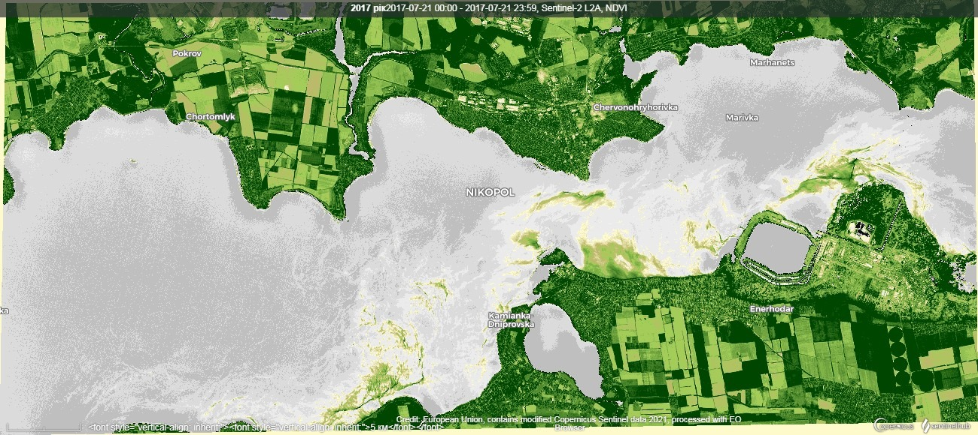
Фаза найбільшого поширення «цвітіння води» за 21.07.2017 рік
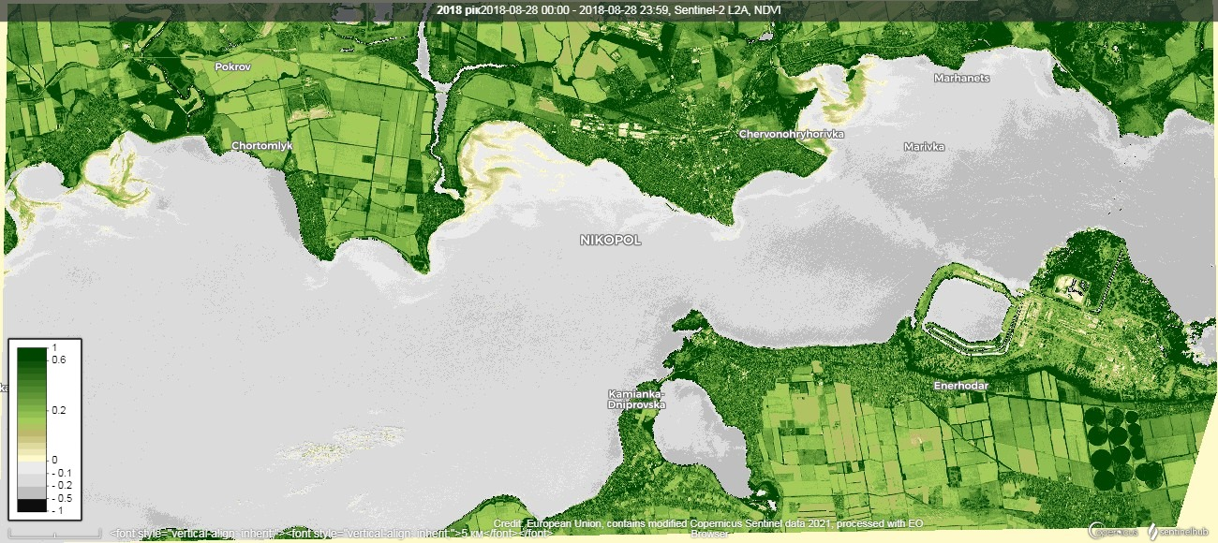
Фаза найбільшого поширення «цвітіння води» за 28.08.2018 рік
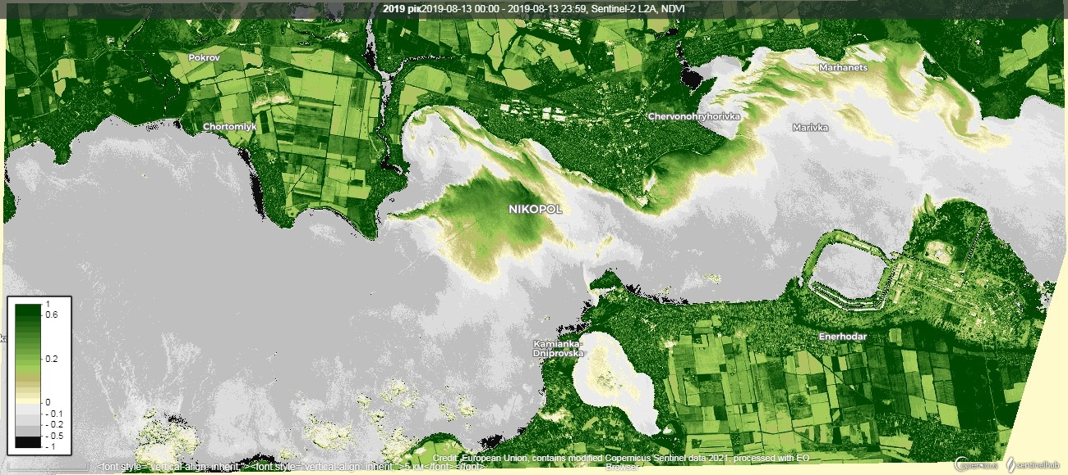
Фаза найбільшого поширення «цвітіння води» за 13.08.2019 рік
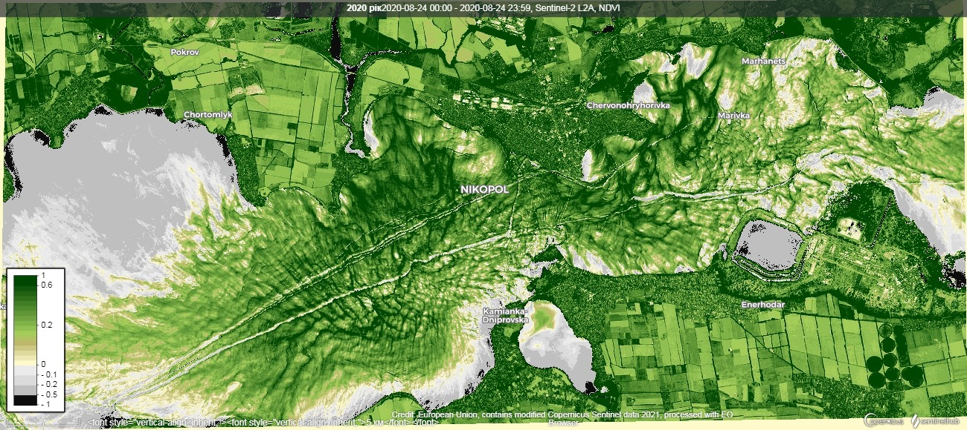
Фаза найбільшого поширення «цвітіння води» за 24.08.2020 рік

